ANALISTA PROGRAMADOR
SEGUNDO BIMESTRE

EVALUACION Nº1
MODELAMIENTO DE BASES DE DATOS

Asignatura | : | Modelamiento de Bases de Datos
Profesor | : | Francisca Navarro C.
Sección | : | 205-CED-QM
Nombre | : | Dennisse Zúñiga T.
Fecha | : | 15/06/2026

Contenido
APRENDIZAJE ESPERADO 3
DESARROLLO 4
EJERCICIO 1 4
CONCLUSIÓN 12
BIBLIOGRAFÍA 13
PAUTA DE AUTOEVALUACIÓN 14
PAUTA DE EVALUACIÓN 15

APRENDIZAJE ESPERADO
- En esta actividad lograrás Construir el modelo conceptual para representar los requerimientos de la organización de acuerdo con los estándares de la industria.
- Verificar que el modelo conceptual cumpla los elementos y terminología de acuerdo con los requerimientos entregados en la organización.
- Validar que el modelo conceptual cumpla con los requerimientos de la organización en ámbitos de escalabilidad.

DESARROLLO

EJERCICIO 1
En el texto de “Casos de negocio” está enfocada en la postulación de las escuelas deportivas al financiamiento que entrega el instituto nacional del deporte (IND), al analizar las tres páginas del caso se identificaron los datos requeridos para la construcción del MER O MERE según lo visto durante las clases de las semanas N° 1 y N° 2.
Lo primero que se identificó fueron las distintas entidades presentes en el texto y formularios.
- Escuela Deportiva. | - Disciplinas
- Director. | - Comuna
- Profesor  - Indefinido (Planta) o Honorario. (Los subtipos) | - Región
- Postulación
- Participantes
- Insumo
Una vez que se identificaron las entidades del caso se procede a identificar los atributos de cada una de ellas junto con los símbolos de identificación (# Identificador único, * obligatorio y ° opcionalidad).
En la entidad de “Escuela deportiva”, según lo descrito en los formularios presentados para la postulación del financiamiento al IND, sus atributos serían los siguientes:
Escuela_deportiva
# | Id_inscripcion_municipal
* | Nombre_escuela
* | Direccion_escuela
* | Tipo_disciplina
° | Sitio_web
* | Fecha_resolucion

En la entidad de “Director”, los datos solicitados en el formulario de postulación serían sus atributos, quedaría de la siguiente manera:
Director
# | RUT
* | Nombres
* | Apellidos
* | Direccion
* | Telefono
* | Correo
* | Profesion
* | Nacionalidad
* | Estado_civil
En la entidad de “Profesor”, Según el documento de contrato, los atributos de la entidad profesor serían los siguientes:
Profesor
# | RUT
* | Nombre
* | Especialidad
* | Universidad_Instituto
* | Direccion
En la entidad de “Profesor” se identificaron dos subtipos “Planta” o “Honorario”.
Profesor de planta:
Profesor
* | AFP
* | ISAPRE
* | Sueldo
Profesor Honorario:
Profesor
* | Valor_hora
* | Hora_mensual

En la entidad de “Postulación” sus atributos según los formulario seria los siguiente:
Postulacion
# | Id_folio
* | Monto_solicitado
* | Nombre_proyecto
* | Tipo_inversion
* | Puntaje
* | Monto_asignado
* | Cumple_requisitos
En la entidad de “Insumos”, los atributos serían los siguiente, de acuerdo con lo leído en el texto:
Insumo
# | Id_insumo
* | Nombre
* | Cantidad
* | Costo_unitario
En la entidad de “Participantes”, según lo leído en el texto, sus atributos serían los siguientes:
Participantes
# | RUT
* | Nombre
* | Edad
* | Genero
En la entidad de “Comuna”, según lo leído en el texto, sus atributos serían los siguientes:
Comuna
# | Id_comuna
* | Nombre
En la entidad de “Región”, sus atributos serían los siguientes:
Region
# | Id_region
* | Nombre

En la entidad de “Disciplina”, sus atributos corresponden a los siguientes:
Disciplina
# | Id_disciplina
* | Nombre_ disciplina
Una vez identificadas las entidades y atributos del texto a analizar, se procede a identificar las relaciones que se presentan en el caso:
- Escuela deportiva ↔ Profesores | M:N
Según el texto la escuela deportiva puede tener varios profesores y los profesores pueden trabajar en otras escuelas deportivas.
- Director ↔ Escuela deportiva | 1:1
La información entregada nos dice que cada director administra una escuela deportiva y cada escuela tiene un director
- Escuela deportiva ↔ Postulación | 1:N
Las escuelas deportivas pueden hacer varias postulaciones y cada postulación tiene una sola escuela deportiva que la está solicitando
- Escuela deportiva ↔ Insumo
Cada escuela deportiva necesita insumos para realizar sus actividades como se indica en el enunciado, por lo tanto, hay insumos en cada una de las escuelas deportivas. | 1:N
- Escuela deportiva ↔ Participantes | 1:N
En cada escuela deportiva hay participantes en los talleres que imparte, y cada participante puede participar en una escuela de deportes.

- Disciplina ↔ Escuela deportiva | 1:N
En cada escuela de deportiva se impartir una disciplina, y en cada disciplina puede ser impartida en diferentes escuelas deportivas.
- Región ↔ Comuna | 1:N
Cada región del país tiene diferentes comunas, y cada comuna pertenece a una región.
- Comuna ↔ Escuela | 1:N
Cada escuela deportiva pertenece a una comuna en concreto, cada comuna puede tener varias escuelas deportivas.
Diagrama del Modelo Conceptual (MERE).
A continuación, se presentan las capturas detalladas del diagrama desarrollado en el software Data Modeler, organizadas por módulos lógicos para facilitar la revisión de sus respectivas reglas de negocio:
- Relación Geográfica con Escuela Deportiva.
En la siguiente imagen podemos ver la relación entre Región ↔ Comuna y como esta última se conecta hacia Escuela Deportiva para definir la ubicación.
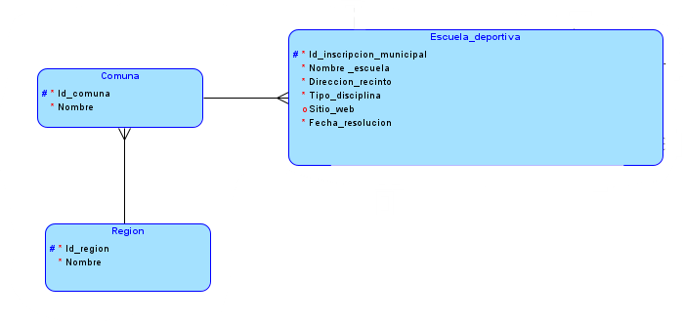

- Relación entre el Personal (Director y Profesores) con Escuela Deportiva.
En la siguiente se aprecia la relación entre Director ↔ Escuela Deportiva, en conjunto con la estructura de herencia del profesor hacia sus subtipos de Planta y Honorarios, regulados por su respectivo arco de exclusividad.
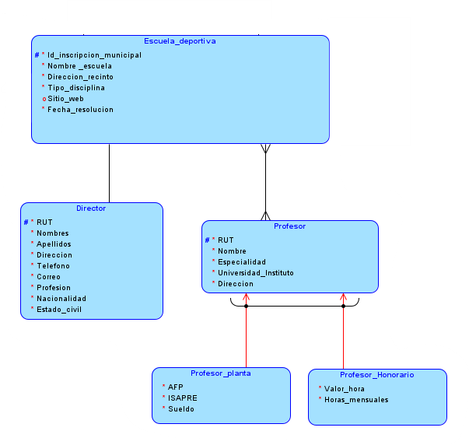

- Relación Financiamiento con Escuela Deportiva.
En la siguiente captura se detalla la relación operativa entre la Escuela Deportiva ↔ Insumos y Escuela Deportiva ↔ Postulaciones, permitiendo ver la justificación de los fondos solicitados.
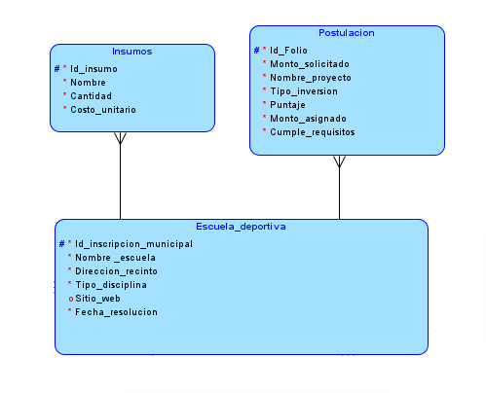
- Relación Participantes/Disciplinas con la Escuela Deportiva.
A continuación, se visualiza la conexión de la Escuela Deportiva ↔ Participantes para el registro de los alumnos, junto con la relación Escuela Deportiva ↔ Disciplinas que clasifica según su rama deportiva.
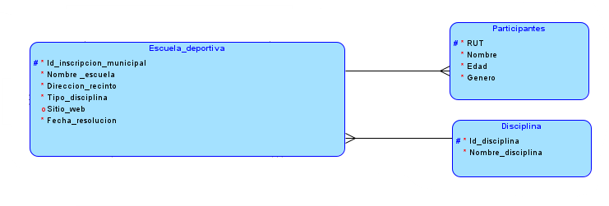

Diagrama completo (MERE)
Para concluir la representación gráfica, a continuación, se presenta la captura completa del lienzo desarrollado en el programa Data Modeler. En esta vista global se aprecia la coherencia de todo el sistema, mostrando las entidades perfectamente integradas, sus respectivas claves, la jerarquía de exclusividad y sus relaciones.
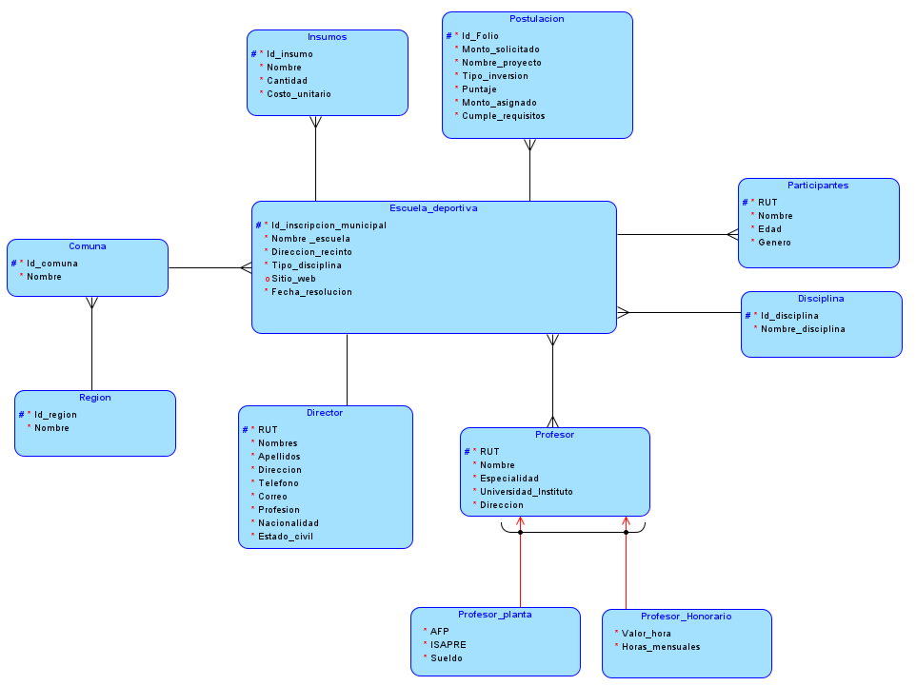

CONCLUSIÓN
Para concluir el análisis pudimos comprobar la importancia del MER o MERE para el análisis de datos, ya que es una herramienta fundamental para transformar las reglas del negocio en una estructura lógica y organizada.
Pudimos identificar las entidades con sus identificadores únicos (#) y obligatorios (*) para organizar mejor la información. Por otra parte, se logró identificar las herencias del profesor con Planta y Honorario insertando el arco de exclusividad. De esta manera, el análisis de cardinalidades en ambos sentidos garantiza un diseño limpio, eficiente y perfectamente adaptado a los requerimientos de control financiero que exige la institución.

BIBLIOGRAFÍA
- Material de estudio del IPLACEX.
- Oracle Corporation (2023) Data Modeler.
- Tutorial - Como usar Datamodeler de Oracle para creación de diagramas.
- ORACLE - Introducción a Data modeler - MER

PAUTA DE AUTOEVALUACIÓN

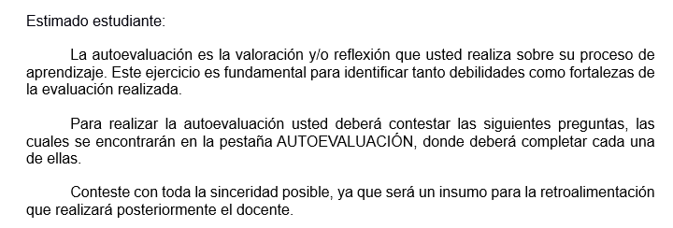
¿Qué hice bien?
- Pude avanzar en la identificación de las entidades y atributos principales del texto.
- Intenté ordenar la distribución de las tablas en el diagrama, lo que me ayudó a visualizar la estructura del caso, aunque me costara al principio.
¿En qué necesito ayuda?
- En el programa Data Modeler se repitieron unos datos de manera automática y no logré eliminarlos, y me demoré en insertar el arco de exclusividad y las líneas rojas que identificaban los subtipos.
¿Sobre qué quiero saber más?
- Estuve revisando el contenido en video y textos; sé que el MER se vuelve más complejo y me gustaría seguir viendo el contenido.
¿Qué aprendí en esta evaluación?
- A utilizar el programa Data Modeler y ver la importancia del MER o MERE.
¿Qué debo mejor?
- Me confundí un poco con las relaciones al inicio, por lo tanto, considero que todavía me falta practicar más las cardinalidades y relaciones.
¿Qué acciones realizare para mejorar?
- Practicar más y ver más ejemplos del MER o MERE.

PAUTA DE EVALUACIÓN

